Ketidaksetaraan regional dalam kesehatan menstruasi masih berlangsung di India.
Wilayah tengah, timur, dan timur laut India tertinggal dalam akses terhadap program kesehatan dan kebersihan menstruasi yang diselenggarakan oleh pemerintah. Hal ini perlu diubah.
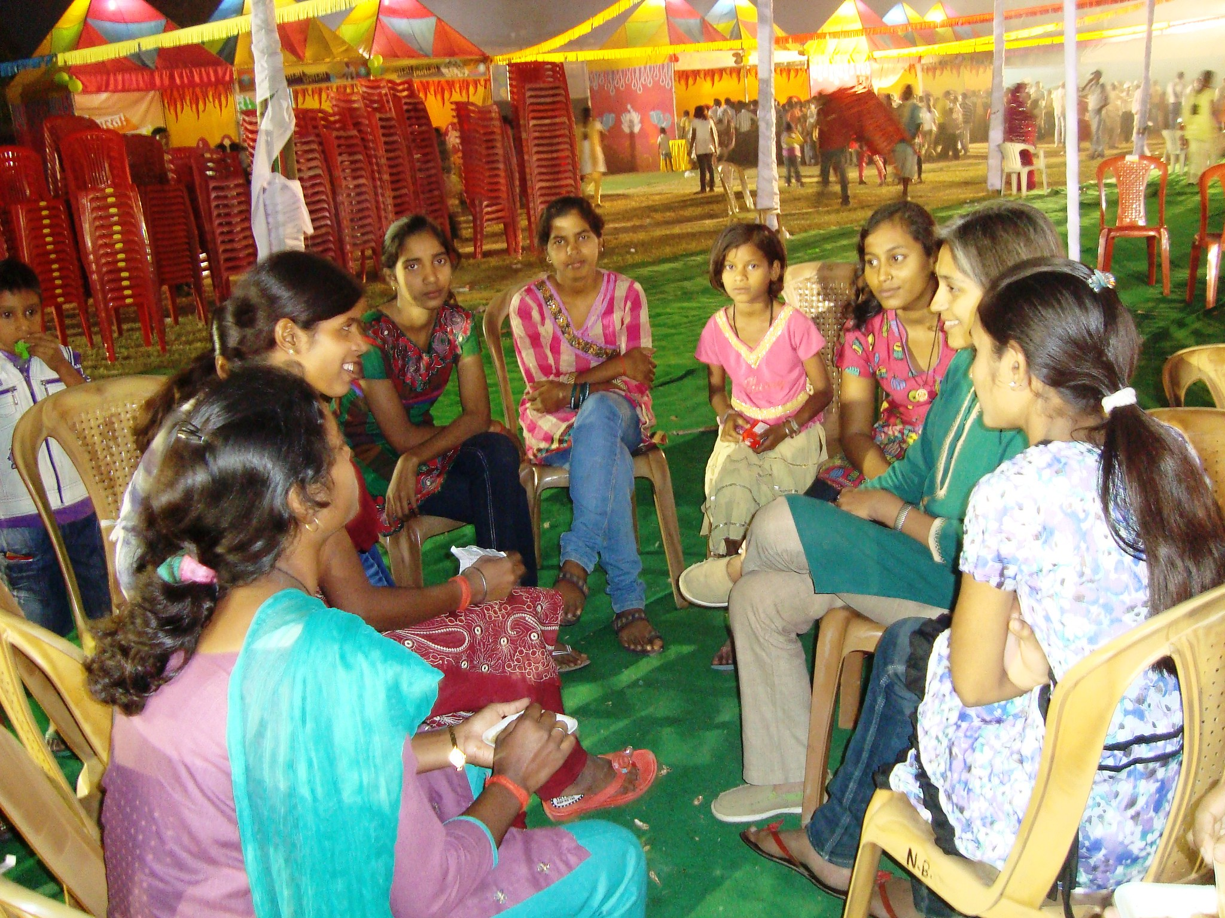
Perempuan dengan tingkat pendidikan yang lebih tinggi memiliki kemungkinan yang jauh lebih besar untuk memiliki kesehatan dan kebersihan menstruasi yang memadai. : India Water Portal Flickr (CC BY-NC-SA 2.0)
Oleh: |  | Editor:
Karan Babbar - O.P. Jindal Global University |  | Chandan Nandy - 360info Commissioning Editor
Mahashweta Chakrabarty - Banaras Hindu University - - |  | Piya Srinivasan - Senior Commissioning Editor, 360info - -

Wilayah tengah, timur, dan timur laut India tertinggal dalam akses terhadap program kesehatan dan kebersihan menstruasi pemerintah. Hal ini perlu diubah.
`
India telah mencapai kemajuan signifikan dalam menangani kesehatan dan higiene menstruasi (MHH), dengan inisiatif seperti Skema Higiene Menstruasi yang berkontribusi pada peningkatan signifikan dalam akses terhadap produk menstruasi.
Namun, kesetaraan menstruasi yang sejati masih menjadi impian yang jauh bagi banyak orang, terutama di daerah-daerah yang kurang terlayani.
Meskipun program MHH nasional layak mendapat pengakuan, ketidakmerataan regional tetap ada. Hal ini tercermin dalam ketidakmampuan pemerintah untuk menjembatani kesenjangan antara negara bagian yang telah berkinerja baik dan yang tertinggal, sehingga memerlukan pendekatan yang lebih terperinci dan ditargetkan secara geografis.
Survei Kesehatan Keluarga Nasional-5 (NFHS-5) menunjukkan bahwa hanya 27,7 persen perempuan muda berusia 15-24 tahun yang memiliki akses ke MHH yang memadai: kombinasi produk menstruasi yang aman, air bersih, sabun, dan fasilitas sanitasi pribadi. Hampir tiga perempat perempuan muda masih menghadapi tantangan signifikan, termasuk infrastruktur yang terbatas, kendala finansial, dan stigma sosial yang persisten.
Angka ini menyembunyikan variasi regional yang mencolok. Akses MHH bervariasi dari 2,3 persen di distrik Karimganj, Assam, hingga 89,4 persen di distrik Champhai, Mizoram. Hal ini menunjukkan bahwa manfaat MHH masih terdistribusi secara tidak merata. Bagian tengah, timur, dan timur laut India tertinggal, menyoroti kebutuhan akan intervensi yang ditargetkan dan pemahaman yang lebih dalam tentang konteks regional.
Kemiskinan menstruasi atau ketidakmampuan mengakses kebutuhan menstruasi sering kali difokuskan hanya pada keterjangkauan produk menstruasi. Namun, penelitian menunjukkan gambaran yang lebih kompleks. Kemiskinan menstruasi juga mencakup kurangnya infrastruktur WASH (air, sanitasi, dan higiene) yang esensial, informasi yang akurat, serta lingkungan yang mendukung dan bebas dari stigma.
Perempuan di daerah pedesaan, komunitas berpenghasilan rendah, dan kelompok marjinal mengalami kemiskinan multidimensi ini secara tidak proporsional, memperkuat ketidaksetaraan sosial dan ekonomi yang sudah ada. Bagi perempuan ini, menstruasi dapat menjadi sumber kecemasan, stres, dan bahkan risiko kesehatan.
Akses ke WASH
Akses ke WASH yang memadai adalah persyaratan dasar untuk kesehatan dan higiene menstruasi. Namun, data NFHS-5 menunjukkan kesenjangan signifikan dalam akses WASH di seluruh India. Hampir 22 persen perempuan tidak memiliki akses ke air di rumah dan lebih dari 25 persen tidak memiliki sabun untuk mencuci tangan. Kebutuhan dasar ini sangat penting untuk mengelola menstruasi secara higienis dan aman. Tanpa itu, perempuan sering terpaksa melakukan praktik yang tidak aman, meningkatkan risiko infeksi dan komplikasi kesehatan lainnya.
Wilayah tengah, timur, dan timur laut, khususnya, menghadapi tantangan WASH yang signifikan. Ketidakhadiran infrastruktur dasar secara langsung berkontribusi pada tingkat kecukupan MHH yang lebih rendah di wilayah-wilayah tersebut. Prioritas investasi dalam WASH bukan hanya tentang membangun toilet dan sumber air. Penekanan dapat diberikan pada membangun dasar untuk MHH yang sehat dan memberdayakan mereka yang menstruasi.
Pendidikan adalah katalisator yang kuat untuk perubahan. Perempuan dengan tingkat pendidikan yang lebih tinggi jauh lebih mungkin memiliki MHH yang memadai. Pendidikan memberdayakan mereka yang menstruasi dengan pengetahuan dan kepercayaan diri untuk mengelola menstruasi mereka dengan aman dan higienis.
Hal ini juga membantu menantang norma sosial dan tabu yang merugikan seputar menstruasi. Media massa dapat memperkuat upaya pendidikan ini, menormalisasi percakapan tentang MHH, dan menyebarkan informasi vital.
Ketimpangan ekonomi
Ketidaksetaraan ekonomi merupakan faktor utama ketidakadilan dalam MHH. Mengatasi hal ini tidak hanya memerlukan subsidi produk menstruasi, tetapi juga mengatasi hambatan finansial dalam mengakses WASH. Transfer tunai bersyarat yang terkait dengan investasi rumah tangga dalam infrastruktur WASH dapat mendorong keluarga untuk memprioritaskan investasi esensial ini.
Namun, membangun infrastruktur saja tidak cukup. Aspek sosial dari infrastruktur—norma dan perilaku sosial yang memengaruhi penggunaannya—juga perlu diatasi, yang memerlukan keterlibatan komunitas, pendidikan yang ditargetkan, dan pendekatan yang sensitif secara budaya.
Pelaksanaan kebijakan yang efektif sangat penting. Kebijakan yang menjamin ketersediaan produk menstruasi dan fasilitas sanitasi secara gratis dapat ditegakkan dan dipantau dengan efektif. Kemitraan publik-swasta dapat memanfaatkan sumber daya dan keahlian untuk meningkatkan keterjangkauan dan ketersediaan produk serta infrastruktur WASH, terutama di daerah yang kurang terlayani.
Inisiatif akar rumput memainkan peran vital dalam memberdayakan perempuan untuk mengambil alih tanggung jawab MHH dan WASH di komunitas mereka, mulai dari membangun dan memelihara fasilitas WASH lokal hingga memimpin kampanye pendidikan.
Meskipun menutup kesenjangan regional dalam MHH menjadi prioritas bagi pemerintah, pembuat kebijakan dapat memprioritaskan investasi dalam infrastruktur WASH dan memastikan akses yang adil terhadap sumber daya. LSM dan pemimpin komunitas dapat melaksanakan program yang ditargetkan dan memberdayakan perempuan lokal.
Individu dapat mendidik diri sendiri dan orang lain, mengadvokasi perubahan, dan mendukung organisasi yang bekerja untuk meningkatkan MHH. Kerjasama dapat mewujudkan kesetaraan menstruasi yang sejati di India dan memastikan setiap perempuan mengelola menstruasinya dengan martabat, kesehatan, dan kepercayaan diri. Di luar kesehatan perempuan, ini adalah masalah keadilan sosial dan hak asasi manusia yang fundamental.
Karan Babbar adalah Dosen Pembantu di Pusat Studi Pembangunan, Jindal Global Business School, O.P. Jindal Global University, Sonipat, Haryana.
Mahashweta Chakrabarty adalah mahasiswa PhD di Banaras Hindu University, Varanasi, Uttar Pradesh.
Diterbitkan pertama kali di bawah lisensi Creative Commons oleh 360info™.
`
Artikel ini diterjemahkan menggunakan alat kecerdasan buatan otomatis yang berpotensi memiliki kesalahan, kesilapan dan ketidakakuratan. Berbagai upaya sudah dilakukan untuk memastikan kejelasan dan koherensi, terjemahan ini bisa saja tidak lengkap dalam menangkap nuansa, intonasi dan tujuan dari teks aslinya. Untuk versi yang tepat, silakan merujuk pada artikel aslinya.
`
Artikel ini pertama kali dipublikasikan tanggal 07 Mar 2025 di bawah lisensi Creative Commons oleh 360info™

